Московский Авиационный Институт

(национальный исследовательский университет)

Факультет информационных технологий и прикладной математики

Лабораторная работа №2 по курсу “Компьютерная графика”

Студент: Калугин К.А.

Преподаватель: Филиппов Г. С.

Группа: М8О-307Б-19

Дата: Оценка: Подпись:

**Москва, 2022**

**Тема**: Каркасная визуализация выпуклого многогранника. Удаление невидимых линий.

**Задание**: Разработать формат представления многогранника и процедуру его каркасной отрисовки в ортографической и

изометрической проекциях. Обеспечить удаление невидимых линий и возможность пространственных поворотов и

масштабирования многогранника. Обеспечить автоматическое центрирование и изменение размеров изображения при

изменении размеров окна.

**Вариант №11:** 11-гранная прямая правильная призма

**Скрины работы программы:**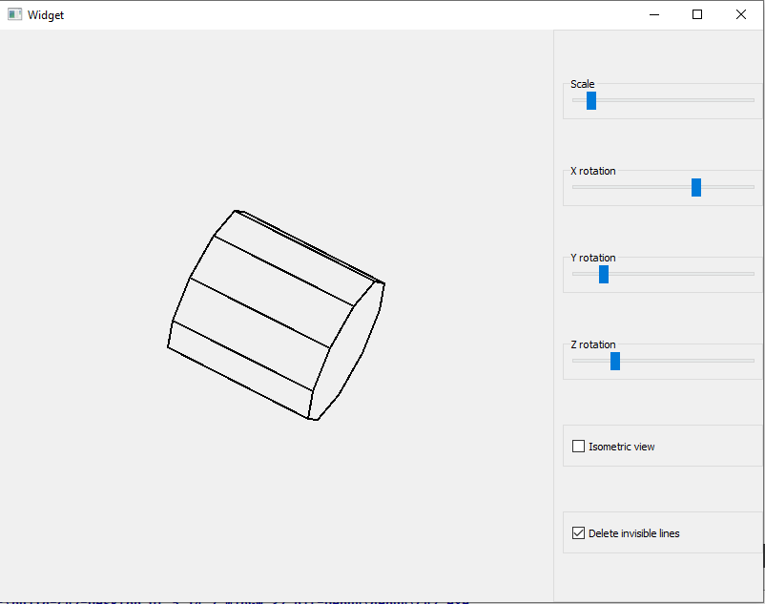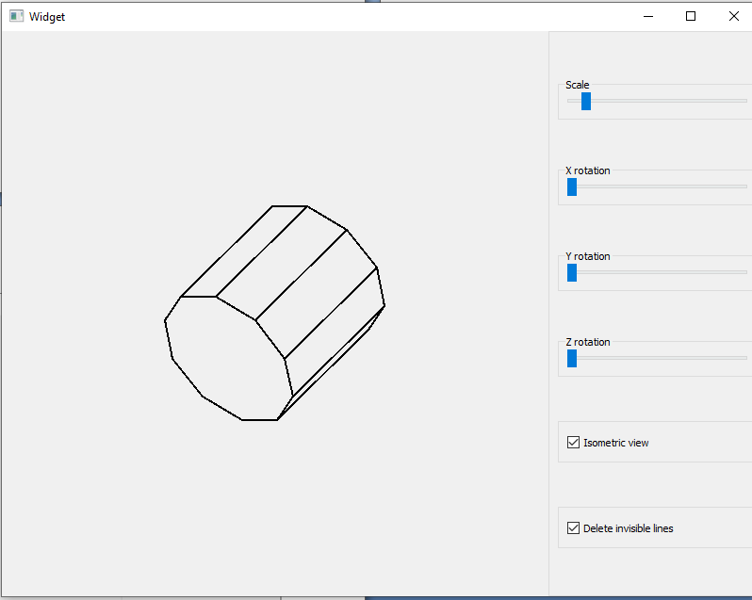

**Вывод**

Выполнив вторую лабораторную работу по курсу “Компьютерная графика” я разработал формат представления многогранника и процедуру его каркасной отрисовки в ортографической и изометрической проекциях. Обеспечил удаление невидимых линий и возможность пространственных поворотов и масштабирования многогранника, автоматическое центрирование и изменение размеров изображения при изменении размеров окна.